Ofício nº. 694/2018 – GP/SEC

Sorriso, MT. 14 de dezembro de 2018.

A
Exma.
Sra. FERNANDA PAWELEC VIEIRA
Promotora de Justiça da 1ª PJCS

A CÂMARA MUNICIPAL DE SORRISO, inscrita no CNPJ sob nº. 03.238.755/0001-17, situada na Avenida Porto Alegre, nº. 2.615, em Sorriso-MT, CEP 78.890-000, Fones: (66) 3545-7200, neste ato representada pelos Vereadores infra-assinados, vem respeitosamente diante da ilustre presença de Vossa Excelência, encaminhar documentos e solicitar que sejam tomadas as medidas que se entenderem necessárias a fim de apurar eventuais irregularidades na realização do Concurso Público de Nº. 001-2018 da Prefeitura Municipal de Sorriso – MT pela Empresa KLC Consultoria em Gestão Pública Ltda.

I – DOS FATOS

A Prefeitura Municipal de Sorriso, por meio do Certame Licitatório na modalidade Pregão Presencial de nº. 108/2018, realizou a contratação da Empresa KLC CONSULTORIA EM GESTÃO PUBLICA LTDA – CNPJ Nº. 11.761.650/0001-76. O Pregão Presencial de nº. 108/2018 tinha como objeto a: “CONTRATAÇÃO DE EMPRESA PARA PRESTAÇÃO DE SERVIÇOS TÉCNICOS PROFISSIONAIS ESPECIALIZADOS PARA PLANEJAMENTO, ORGANIZAÇÃO E EXECUÇÃO DE CONCURSO PÚBLICO PARA PROVIMENTO DOS CARGOS VAGOS JUNTO A SECRETARIA MUNICIPAL DE EDUCAÇÃO E CULTURA DA PREFEITURA MUNICIPAL DE SORRISO – MT.”
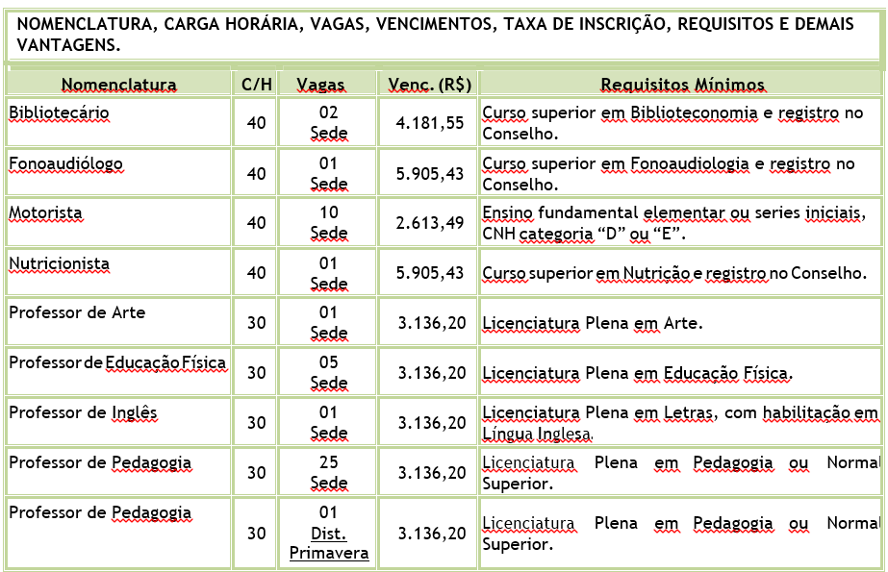
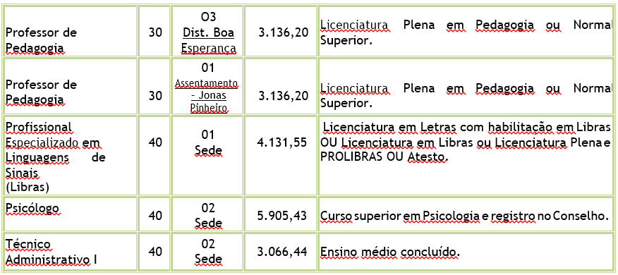
O Edital do Concurso Público 2018 foi publicado na data de 15 de outubro de 2018, prevendo as seguintes vagas:

O Cronograma da realização do Concurso Público de nº. 001/2018 da Prefeitura Municipal de Sorriso teve o seguinte cronograma:
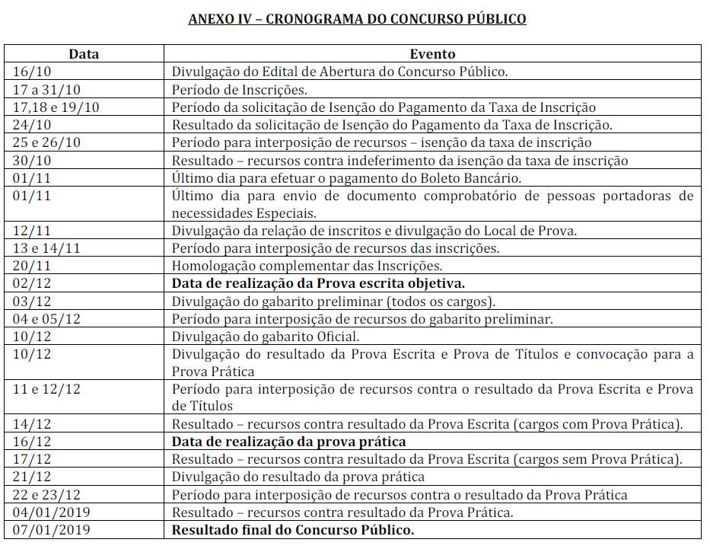
Ocorre, n. Promotora, que a Prova Objetiva aplicada na data de 02/12/2018, principalmente no tocante a Prova de Professor de Pedagogia, apresentou diversas irregularidades, sendo que, das 40 questões presentes na prova, após apresentação dos recursos por parte dos inscritos, a Banca acabou por anular 10 questões, ou seja, 25% da prova.

Das 10 questões anuladas 08 são referentes a prova de português que contava com 10 questões, ou seja, 80% da prova de português foi anulada.

A anulação das 10 questões do Concurso para Professor de Pedagogia configuram irregularidade insanável, tendo em vista tratar-se de um concurso para professores com mais de 6 mil inscritos, com a consequência de não ser possível balizar o conhecimento dos candidatos de forma justa.

Há de considerar-se que corre o risco de existirem candidatos que erraram as oito questões de português e terem sido beneficiados em detrimento daqueles candidatos que haviam acertados essas mesmas questões.

É de muita valia consignar que o erro que deu causa as anulações das questões de português trata-se de um erro material onde as questões são as mesmas, entretanto as alternativas foram dispostas de forma diversa nas provas dos candidatos.

Toda essa situação se agrava pelo fato de existir apenas um modelo de prova e a divulgação de apenas um gabarito.

Assim é inegável a existência de erro grave que demanda a apuração dessa situação.

Vale destacar que ao todo 40 (quarenta) questões foram anuladas em todo o concurso.

Com estas considerações, solicita-se a apuração.

Sendo o que se apresenta para o momento, reiteramos nossos mais sinceros votos de estima e consideração.

Atenciosamente,

FÁBIO GAVASSO  VEREADOR | MAURICIO GOMES  VEREADOR | PROF. MARISA  VEREADORA
BRUNO DELGADO  VEREADOR | CLAUDIO OLIVEIRA  VEREADOR | PROF. SILVANA  VEREADORA

Documentos que instruem essa manifestação:
Doc. 01 Requerimento da Câmara Municipal de Sorriso de nº. 294/2018.
Doc. 02 - Print Screen Tela do Site KLC.
Doc. 03 - Edital do Recurso Público 2018.
Doc. 04 - Edital de Concurso Público
Doc. 05 - Edital de Concurso Público - 1ª RETIFICAÇÃO.
Doc. 06 - Edital de Isenção da Taxa de Inscrição.
Doc. 07 - Edital de Isenção da Taxa de Inscrição - RESULTADO DOS RECURSOS.
Doc. 08 - Edital de Homologação das Inscrições.
Doc. 09 - Edital - Retificação data de divulgação do edital de homologação complementar.
Doc. 10 - Edital de Homologação das Inscrições - PCD e Complementar.
Doc. 11 - EDITAL - RETIFICAÇÃO - AUTENTICAÇÃO PROVA DE TÍTULOS.
Doc. 12 - Edital de Homologação das Inscrições - PCD e Complementar – RETIFICAÇÃO.
Doc. 13 - Edital - Gabarito Preliminar.
Doc. 14 - Edital - Gabarito Oficial.
Doc. 15 - Edital de Resultado Preliminar - Prova Escrita Objetiva mais Títulos.
Doc. 16 – Cópia das Provas
Documentos do Certame Licitatório
Doc. 17 - Aviso de Divulgação de Edital PP 108 2018.
Doc. 18 - Edital PP 108 2018.
Doc. 19 - Aviso de Divulgação TCE MT - Edital PP 108 2018.
Doc. 20 - Aviso de Retificação.
Doc. 21 - Termo de Referência.
Doc. 22 - Registro de Lances.
Doc. 23 - Atas de Julgamento.
Doc. 24 - Retificação do Edital PP 108 2018.
Doc. 25 - Retificação do Termo de Referência
Doc. 26 - Aviso de Retificação.

